^{Дубинина Яна Сергеевна}
ОСНОВНАЯ ИНФОРМАЦИЯ:
Дата рождения: | 21.11.2002 | 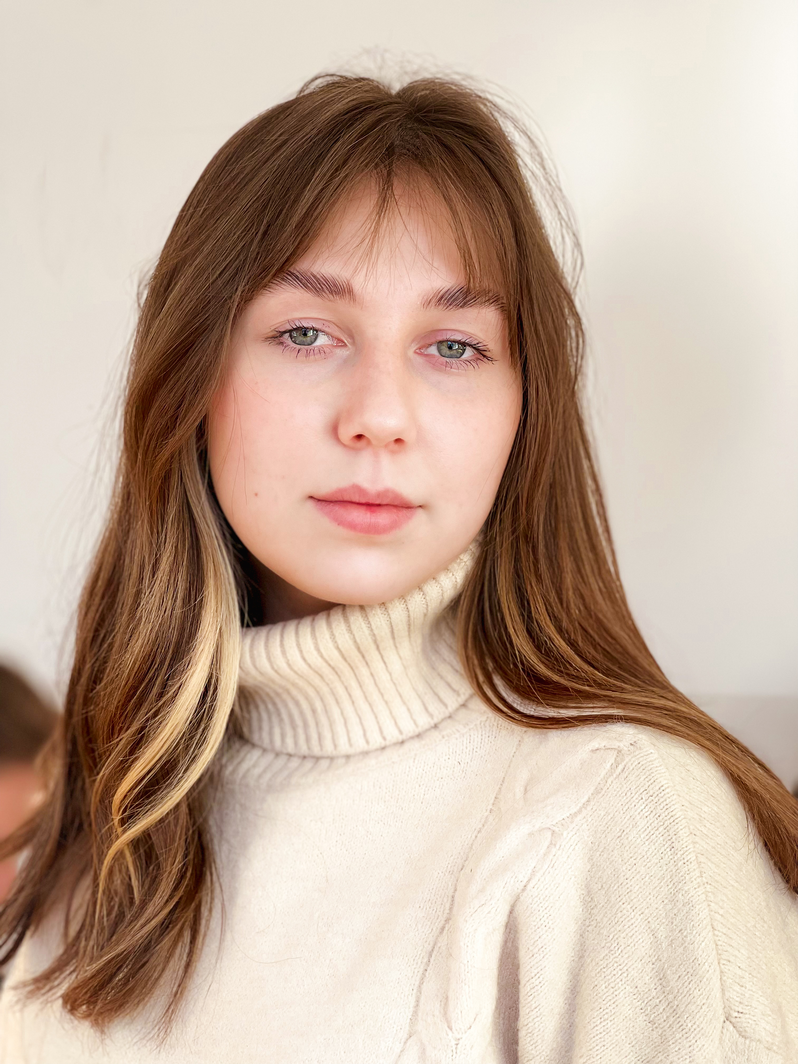
Семейное положение: | Не замужем
Место жительства: | Г. Хабаровск
Телефон: | 89842976869
E-mail: | yana_dubinina_02@mail.ru
ЦЕЛЬ: | Соискание должности фотограф
ОБРАЗОВАНИЕ:
Период  обучения | Наименование образовательного  учреждения | Специальность/профессия
2018-н.вр | Краевое государственное автономное профессиональное образовательное учреждение «Хабаровский технологический колледж» | Техника и искусство фотографии
ДОПОЛНИТЕЛЬНОЕ ОБРАЗОВАНИЕ:
Название пройденного курса | Название организации, проводившей курсы | Год окончания
Удостоверение о повышении квалификации по программе «Основы фотоискусства» | КГА ПОУ Хабаровский технологический колледж | 2018

Опыт работы,  Практика: | 2021 ноябрь ИП Яковлев федеральная сеть фотостудий «Phototime”- детская съемка, семейная съемка  2021 июнь ООО «Амур-Фитнесс» - анализ предприятия  2021 июнь ООО «Амур-Фитнесс» - репортажная, детская съемка  2020 ноябрь Администрация Вострецовского сельского поселения – репортажная съемка, пейзажная съемка
Данные о курсовых и дипломных работах: | МДК01.01 Курсовая работа на тему «Художественная фотография. Детские портреты» цель КР: Изучение и создание детских жанровых портретов  МДК02.02 Курсовая работа на тему: Бизнес-план фотостудии «PET-life» цель КР: Изучение и создание бизнес-плана фотостудии для животных  МДК03.01 Курсовая работа на тему «Рекламная фотография. Реклама косметического бренда «Yevs Rosher» цель КР: Анализ рекламной фотографии и создание фоторекламы косметики  Выпускная квалификационная работа на тему: «Глубина резко изображаемого пространства в классическом натюрморте. Проект Свет и тень» цель ВКР: Анализ и создание серии натюрмортов
Профессиональные навыки: | Имею навык выполнения фотосъемки, формирование комплекта фотографий на документы и вывод на печать в соответствии с техническими требованиями и рекомендациями, выполнения фотосъемки индивидуальных и групповых портретов с классическими схемами светового и композиционного решения в студии
Дополнительные навыки: | Выполнение ретуши и коррекции методами использования компьютерных программ Adobe Photoshop и Adobe Photoshop Lightroom
Личные качества: | Ответственность, пунктуальность, вежливость, коммуникабельность, внимательность, инициативность, оптимизм, самостоятельность, умение ладить с коллективом, честность
На размещение в банке данных резюме выпускников на сайте колледжа моей персональной информации и фото СОГЛАСЕН(-НА)

